**LA GESTIONE SOSTENIBILE DEI RIFUGI**

***SABATO 20 GIUGNO 2015 – OSTELLO AL CURÒ***

Si è svolto il 20 giugno, presso l’ostello Curò, in alta valle Seriana, l’incontro dal titolo “La gestione sostenibile dei rifugi”, organizzato congiuntamente dalle commissioni TAM, Rifugi e Opere Alpine e CSC del CAI Lombardia insieme alla “Struttura Valorizzazione aree protette e biodiversità” dell’ente Regione Lombardia.

|  |  |
| --- | --- |
|  |  |

L’incontro, organizzato grazie anche al contributo del dottor **Gerardo De Luzemberger** nell’ambito del progetto Gestire della Regione Lombardia, dedicato ai siti Natura 2000, ha visto in totale la partecipazione di 28 persone, di differente provenienza. Di seguito sintetizziamo i temi affrontati dai diversi relatori.

Hanno partecipato all’incontro e portato i lori saluti il presidente del Gruppo Regionale Lombardo **Renato Aggio** ed il presidente del CAI di Bergamo (proprietario dell’ostello e dell’omonimo rifugio) **Piermario Marcolin**.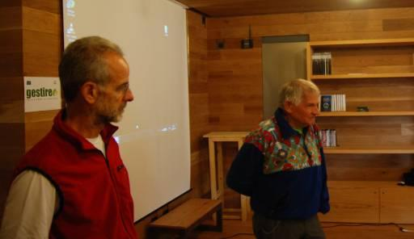

Il presidente della CRTAM Lombardia **Roberto Andrighetto** ha quindi svolto una breve introduzione al tema della giornata, soffermandosi sull’evoluzione storica dei rifugi da semplici luoghi di appoggio per salite alpinistiche a luoghi di elevata fruizione antropica spesso inseriti in ambienti naturali delicati.

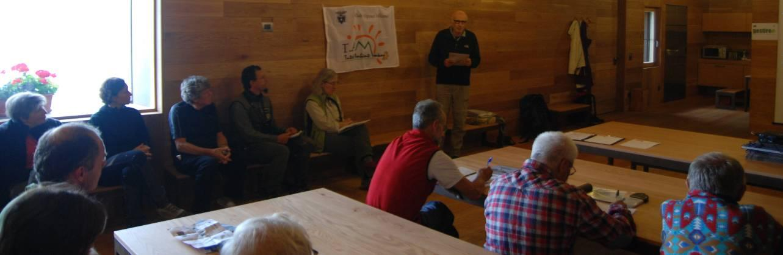

Il presidente della Commissione Rifugi ed opere alpine del CAI Lombardia **Carlo Lucioni** ha ricordato che sul territorio regionale sono presenti 96 rifugi CAI, con un totale di circa 5000 posti letto, di cui fruiscono in misura ragguardevole anche i non soci: ciò basterebbe a fare del CAI la prima azienda turistica della Lombardia... Il CAI non ha una gestione centrale dei rifugi, essendo questa demandata alle singole sezioni; questo fa sì che anche i problemi siano affrontati distintamente da ciascuna sezione e che manchi un quadro complessivo ad esempio delle modalità di approvvigionamento energetico ed idrico e delle modalità di smaltimento dei reflui. I soci e le sezioni risultano poco sensibili ai problemi ambientali generati dai rifugi; le sezioni ormai faticano a reperire le risorse economiche necessarie per la manutenzione dei rifugi, tenendo conto delle continue esigenze dettate da aggiornamenti normativi.

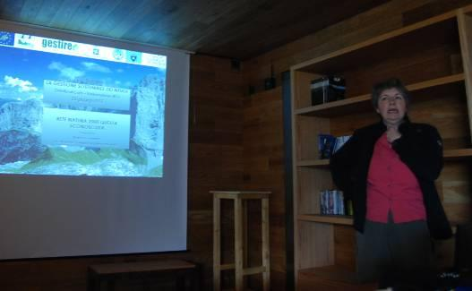

La dottoressa **Elena Tironi**, della struttura “Valorizzazione aree protette e biodiversità” della regione Lombardia ha spiegato cosa sono le aree Natura 2000 e qual è il loro significato all’interno del contesto delle aree protette, rimarcando con particolare enfasi la necessità che i soci CAI, che nella loro frequentazione delle aree alpine possono attraversare tali aree, siano coscienti della loro esistenza ed importanza.

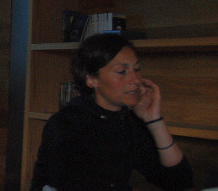

La dottoressa **Roberta Cucchi**, del parco delle Orobie Bergamasche, in cui si trova l’ostello Curò, ha illustrato il sistema di aree Natura 2000, che coprono 2/3 del territorio del parco, mostrando i diversi ecosistemi che questo comprende in differenti aree e fasce altitudinali e le specie più caratteristiche.

Il dottor **Marco Torretta**, di ERSAF, presidente del Comitato Scientifico Culturale del CAI Lombardia, ha presentato un’interessante analisi sul rapporto tra rifugi ed aree Natura 2000: dal momento che queste interessano molte porzioni di territorio in alta quota, la percentuale dei rifugi lombardi che rientra in tali aree è stimata in quasi il 50%.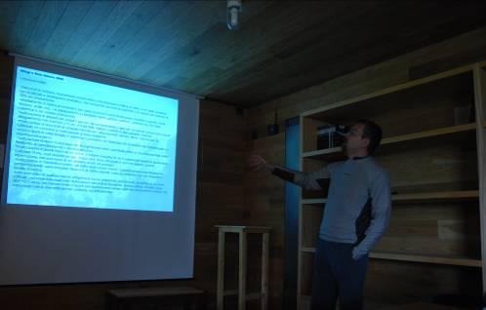

Va rimarcato che interventi non di ordinaria manutenzione su rifugi all’interno della aree Natura 2000 possono richiedere una Valutazione di Incidenza, fatto questo spesso sconosciuto alle sezioni proprietarie.

L’incontro è ripreso il pomeriggio, con interventi tecnici a carattere tecnico sui rifugi.

Il primo intervento è stato del dottor **Dario Furlanetto**, direttore del parco regionale dell’Adamello, che, insieme al botanico **Enzo Bona**, ha illustrato l’impianto di fitodepurazione sperimentale realizzato dall’ente parco presso il rifugio Tonolini, ad oltre 2.400 metri di quota. L’intervento, del costo di circa 50.000 €, è stato previsto al fine di risolvere una estremamente situazione critica dal punto di vista ambientale, ed è stato completato lo scorso anno, per cui si attende di verificare nell’anno in corso il funzionamento e le problematiche del sistema. Esso ha comportato la modifica dei prodotti di pulizia usati dal gestore, costringendolo ad orientarsi verso prodotti ad elevata biodegradabilità. Furlanetto ha evidenziato l’importanza di creare una rete di scambio di esperienze: l’intervento realizzato è assolutamente sperimentale, non è certo il comportamento delle specie vegetali scelte per la fitodepurazione alla quota e con il carico organico a cui si trovano a lavorare; è pertanto importante potersi confrontare con altri soggetti che hanno affrontato il medesimo problema. Un secondo impianto di fitodepurazione è in corso di progettazione su un rifugio a quota più bassa all’interno del medesimo parco.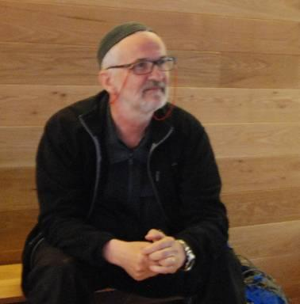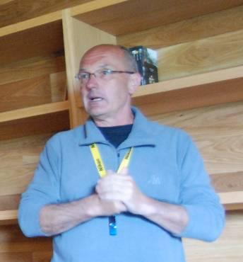

L’intervento successivo, dell’ingegner **Flaminio Benetti**, presidente della sezione CAI di Sondrio, è stato dedicato all’intervento di riqualificazione del rifugio Marinelli-Bombardieri, a 2.813 metri di quota, di cui lui stesso è stato progettista. L’intervento (del costo complessivo di circa 560.000 €) ha compreso in particolare un impianto di depurazione all’avanguardia, con pretrattamento biologico ed ultrafiltrazione , che ha consentito di risolvere il grave problema dei reflui derivanti dagli scarichi dei servizi igienici e delle cucine, precedentemente trattati unicamente attraverso una vasca Imhoff, del tutto inefficace data la quota; è stato inoltre realizzato un impianto di potabilizzazione.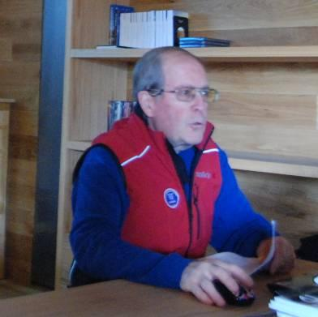

L’ultimo intervento è stato quello di **Alberto Pirovano**, dei Ragni di Lecco e della Commissione Regionale Rifugi ed Opere Alpine, che ha illustrato le problematiche di approvvigionamento energetico dei rifugi e mostrato alcune soluzioni, anche all’avanguardia, già attuate, che possono fungere da esempio per il miglioramento dell’efficienza energetica e la diminuzione dell’impatto ambientale dei rifugi, ad esempio l’utilizzo di batterie al cloruro di sodio, l’impiego di generatori mini-hydro o di generatori eolici ad asse verticale, l’utilizzo di stoviglie in materiale biodegradabile.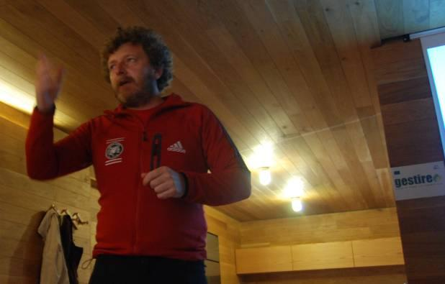

Pirovano ha illustrato le criticità cui gli interventi su rifugi possono essere sottoposti: sugli edifici più antichi può essere difficile ottenere dalla Soprintendenza il permesso per la realizzazione di un cappotto termico! A conclusione del suo intervento, ha infine indicato la necessità di “fare rete” non solo per scambiare informazioni, ma per avere maggiore potere ad esempio nel mercato dei titoli di efficienza energetica; tale necessità contrasta con l’attuale approccio che vede ciascuna sezione e ciascun rifugio come una realtà indipendente.